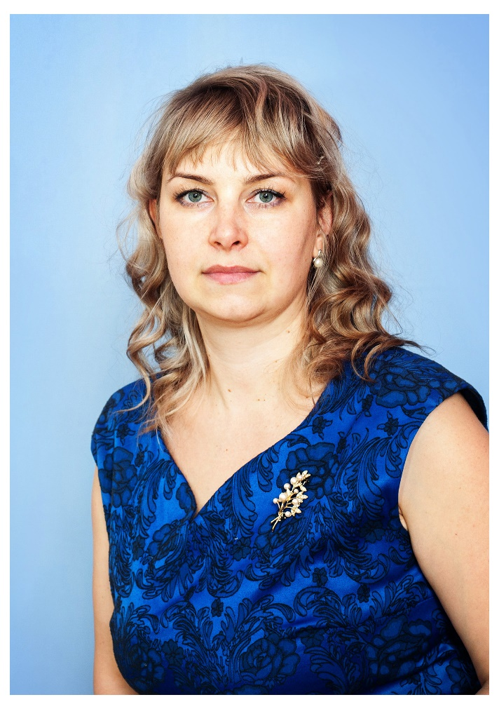
Наумова Татьяна Сергеевна, воспитатель МБДОУ №10 г. Артема, Приморского края.
Дата рождения: 24.05.1984г.
Место рождения : Приморский край, город Артем.
Образование : среднее специальное «Межрегиональный институт развития образования»
Квалификация: воспитатель дошкольного образовательного учреждения (ДОУ).
Педагогический стаж: 4 года 8 месяцев.
Детский сад давно стал для меня вторым домом. Ежедневно приходя в свой любимый детский сад, я смотрю в глаза своих милых воспитанников. Глаза ребенка – это состояние души, в которых многое можно увидеть. Я все время стараюсь не «работать» с детьми, а жить с ними, делить их радости и печали, успехи и неудачи. Суть профессии «воспитатель» - дарить, дарить ребенку этот красочный мир, удивлять прекрасным.
Сколько нужно ласки и заботы
Каждому помочь и каждого понять.
Благодарна и трудна работа –
Ежедневно маму заменять.

